using System;

namespace OOPG_L7E1

{

    class Animal

    {

        private string strCountry;

        public string Country => strCountry;

        public Animal (string x)

        {

            strCountry = x;

        }

    }

    class Cat : Animal

    {

        public string strSpecies;

        private int intNumber;

        public int Number => intNumber;

        public Cat(string species, int y, string x) : base(x)

        {

            strSpecies = species;

            intNumber = y;

        }

    }

    class Program

    {

        static void Main(string[] args)

        {

            Cat objCat;

            Console.WriteLine("Enter the country:");

            string country = Console.ReadLine();

            Console.WriteLine("Enter the species:");

            string species = Console.ReadLine();

            Console.WriteLine("Enter the number of cats:");

            int num = int.Parse(Console.ReadLine()!);

            objCat = new Cat(species, num, country);

            Console.WriteLine($"Country: {objCat.Country} || Species: {objCat.strSpecies} || Number of cats: {objCat.Number}");

        }

    }

}

using System;

namespace OOPG_L7E2

{

    class Hospital

    {

        private string strHospitalname;

        public string HospitalName => strHospitalname;

        public Hospital(string x)

        {

            strHospitalname = x;

        }

    }

    class Doctor : Hospital

    {

        public string strDoctorName;

        public float Fees { get; }

        public Doctor (string a, float b, string x): base (x)

        {

            strDoctorName = a;

            Fees = b;

        }

    }

    class Program

    {

        static void Main(string[] args)

        {

            Console.Write("Enter the hospital:");

            string hospital = Console.ReadLine();

            Console.Write("Enter the doctor's name:");

            string doctor = Console.ReadLine();

            Console.Write("Enter the fees:");

            float fees = float.Parse(Console.ReadLine()!);

            Doctor objDoc = new Doctor(doctor, fees, hospital);

            Console.WriteLine($"\nHOSPITAL: {objDoc.HospitalName}\nDOCTOR: {objDoc.strDoctorName}\nFEES: {objDoc.Fees}");

            Console.ReadKey();

        }

    }

}

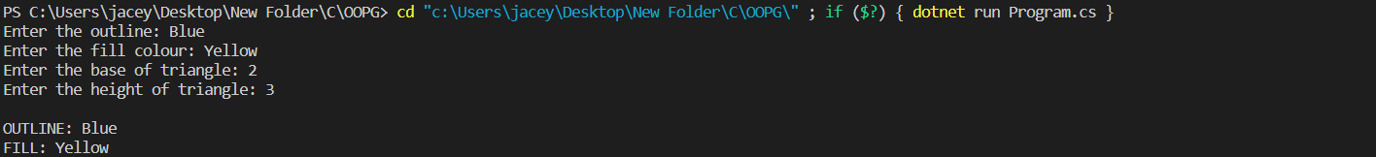

using System;

namespace OOPG_L7E3

{

    class Shape

    {

        public string strOutline;

        private string strFill;

        public string Fill

        {

            get => strFill;

            set => strFill = value;

        }

        public Shape (string a, string b)

        {

            strOutline = a;

            strFill = b;

        }

    }

    class Triangle : Shape

    {

        private float fltBase, fltHeight;

        public float fltArea => (float) (0.5 * fltBase * fltHeight);

        public Triangle(float x, float height, string a, string b) : base(a, b)

        {

            fltBase = x;

            fltHeight = height;

        }

    }

    class Program

    {

        static void Main(string[] args)

        {

            Console.Write("Enter the outline: ");

            string outline = Console.ReadLine();

            Console.Write("Enter the fill colour: ");

            string colour = Console.ReadLine();

            Console.Write("Enter the base of triangle: ");

            float lebase = float.Parse(Console.ReadLine());

            Console.Write("Enter the height of triangle: ");

            float height = float.Parse(Console.ReadLine());

            Triangle objTriangle = new Triangle(lebase, height, outline, colour);

            Console.Write($"\nOUTLINE: {objTriangle.strOutline}\nFILL: {objTriangle.Fill}\nAREA: {objTriangle.fltArea}");

            Console.ReadKey();

        }

    }

}